游戏名称 | 海底大冒險
系列
级数(册次)
单元
句型
单字
过关题数 | 10
游戏内容
游戏进行方式：
奇瓦迪駕駛著潛水艇在海底探險，途中會遇到從前方由面而來的泡泡或海底生物，泡泡裡是不同的單字，學生需操作潛水艇上下位置，瞄準泡泡並依序射擊單字(再次點擊潛水艇擊可發射)，被射擊的單字會跳至下方答案區組合成正確的句子，前進途中也要注意閃躲海底生物，以免被撞到。若組合的句子正确，上方计分处會增加一個星星，答对全部十题后，學生獲勝；若答案错误或是被噴泉擊中，上方红心会减少一颗，三颗心都消失时，游戏结束。游戏结束时依据答对题数给予部分金币。
学生成功完成任务时，结束画面会出现 WELL DONE! 字样加上洒小彩花庆祝；反之若挑战失败则出现 Game Over 字样，下方出现 Try Again，学生可选择 Try Again 再次挑战或直接离开游戏。

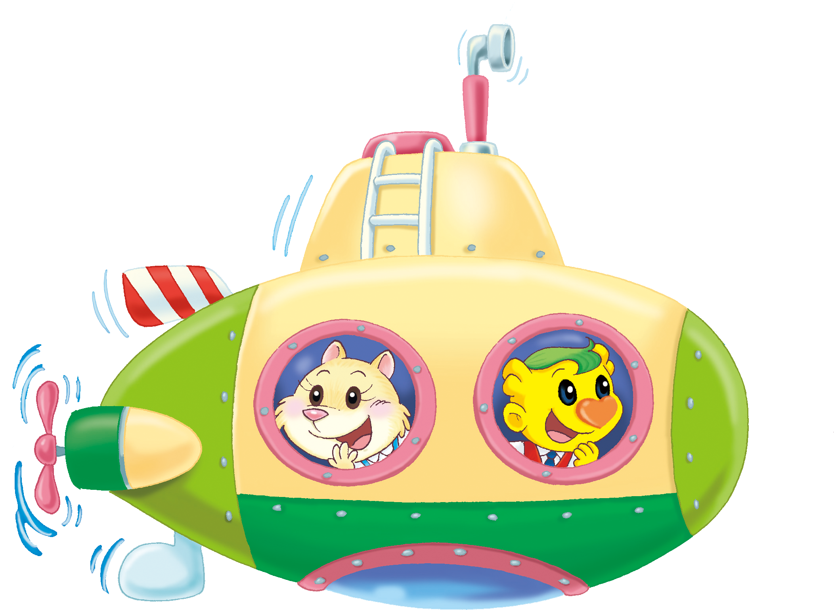



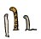
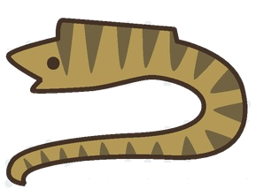
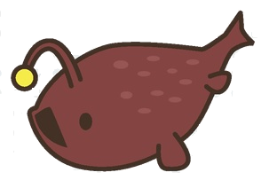
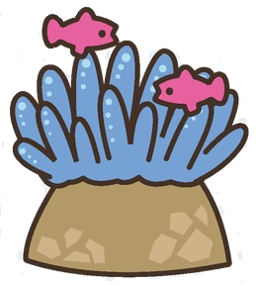
x 7

